Bon de Visites n° 24921
Jacques Lecoeur ,
0631601501 - - j.lecoeur@outlook.fr

Reconnaissent avoir reçu de l'agence sus-désignée les références, adresses, conditions de vente des affaires ci-dessous et les avoir visitées en présence du représentant de l'agence.
En conséquence, ils s'engagent expressément à ne communiquer à personne ces renseignements qui leur sont donnés à titre personnel et confidentiel, à s'interdire toute entente directe, ou par une entremise, avec le vendeur ayant pour conséquence d'évincer l'agence lors de l'achat éventuel de l'une de ces affaires.
En cas de violation de leurs engagements ci-dessus, ils se rendront passibles de dommages-intérêts en réparation du préjudice causé à la présente agence.
Fait pour une durée de douze mois à compter de ce jour, en deux exemplaires, dont un remis aux visiteurs qui le reconnaissent et en donnent décharge à l'accompagnateur qui accepte et signe.
Description des biens localisés par email ou visités :
Nature : Propriétés | Référence du bien : DEP0780
Descriptif : PLAZAC - Maison périgourdine des années 70 avec parc arboré de 2500m². | Prix : 233 200 €  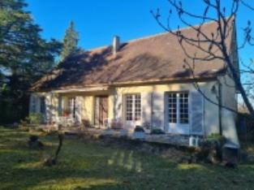
Adresse du bien :
Moulin à Vent
24580 PLAZAC

Nature : Propriétés | Référence du bien : MP113752
Descriptif : A l'entrée du bourg de PLAZAC, en Périgord Noir, importante maison périgourdine contemporaine sur environ 2700 m² de terrain. | Prix : 217 300 €  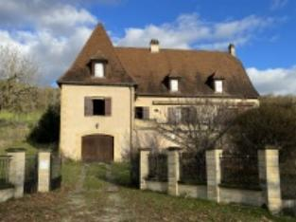
Adresse du bien :
25, Route Principale
24580 PLAZAC

Nature : Propriétés | Référence du bien : MP113642
Descriptif : Périgord Noir, dans une vallée calme, entre Montignac, Plazac et Thenon, propriété de caractère comprenant la maison et une belle grange sur un terrain de 2400 m² environ. | Prix : 249 000 €  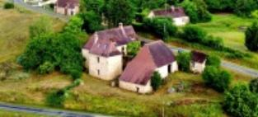
Adresse du bien :
Chabanettas, 77 Rue de la Forêt Barade
24210 BARS

Fait à LES EYZIES , le 12 décembre 2023
en deux exemplaires, dont un remis aux visiteurs qui le reconnaissent et en donnent décharge à l'accompagnateur qui accepte et signe.
Signatures des visiteurs | Signature et nom de l'accompagnateur
Lecoeur Jacques  Lu et Approuvé | Pour Demeures en Périgord : Perrine BUREAU  Lu et Approuvé

